34. Völser Marktturnier am 13.09.2025

Am Samstag den 13.09.2025 fand bei herrlichem Wetter das 34. Marktturnier mit 14 Mannschaften statt.

Die Vormittagsgruppe begann pünktlich um 8.00 Uhr mit ihren Spielen. Die ersten 2 Mannschaften dieser Gruppe, Red Hot Chili und die Lederhosen 1 haben sich in spannenden Spielen für das Finale am Nachmittag qualifiziert.

Gruppe Vormittag:

|  |  |  |
| --- | --- | --- |
| **Rang** | **Mannschaft** | **Punkte** |
| 1 | Red Hot Chili  Peter Lobenwein, Andreas Röhle, Franz Müssigang, Günter Hochrainer | 12:0 |
| 2 | Lederhosen 1  Toni Mair, Jochen Reider, Harald Wechselberger, Werner Wahler, Manuel Mair | 8:4 |
| 3 | Old Schmetterhand  Hubert Neuhauser, Karl Wischounig, Christoph Pernecker, Wolf Schmidlechner | 8:4 |
| 4 | Lederhosen 2  Roland Gruber, Markus Gastl, Paul Hozmann, Dieter Höpperger | 6:6 |
| 5 | Musikkapelle Völs  Roland Petz, Werner Pöschl, Andrea Schreier, Günther Danek | 4:8 |
| 6 | Wir für Völs  Peter Ties, Sarah Wieser, Theo Plattner, Alex Faccinelli | 2:10 |
| 7 | Schützenkompanie Völs  Günter Leimbeck, Wolfi Leitner, Michael Mühlbacher, Adi Salchner | 2:10 |

Die Nachmittagsgruppe begannen ihre Spiele um 12.00 Uhr. Auch in dieser Gruppe schafften die besten 2 Mannschaften, die Kärntner Landsmannschaft und die Schützen Völs 2 in tollen Spielen den Einzug ins Finale.

Gruppe Nachmittag:

|  |  |  |
| --- | --- | --- |
| **Rang** | **Mannschaft** | **Punkte** |
| 1 | Kärntner Landsmannschaft  Hugo Kogler, Kurt Baumgartner, Manfred Flath, Klaus Kogler | 12:0 |
| 2 | Schützen Völs 2  Günter Rangger, Doris Rangger, Tanja Palfinger, Harry Düngler | 9:3 |
| 3 | Junge Völser - Rene  Rene Hübl, Benni Nößlinger, Andi Grünauer, Maze Komarek | 8:4 |
| 4 | Freunde schenken Freude  Daniel Radl, Matteo Mayr, Benjamin Kohlhofer, Philipp Guggenbichler | 5:7 |
| 5 | Junge Völser Tanzlmusig  Lukas Riedmann, David Bucher, Hannah Bucher, Julian Reindl | 4:8 |
| 6 | Imaging Losing  Anna Rangger, Alexandra Schwaiger, Kathrin Zimmermann, Romana Zenzinger | 4:8 |
| 7 | Faschingsgilde Völs  Rene Jura, Philipp Rangger, Samuel Dischinger, Tobias Zöschg | 0:10 |

Die zahlreichen Zuschauer sahen bei den drei Finalspielen, Stocksport vom Feinsten. Die Red Hot Chili gewannen alle Finalspiele, wie auch die Vorrunde souverän und nahm den Wanderpokal „Toni“ zum dritten Mal mit nach Hause!

FINALE:

|  |  |  |
| --- | --- | --- |
| **Rang** | **Mannschaft** | **Punkte** |
| 1 | Red Hot Chili  Peter Lobenwein, Andreas Röhle, Franz Müssigang, Günter Hochrainer | 6:0 |
| 2 | Lederhosen 1  Mair Toni, Reider Jochen, Wechselberger Harald, Holzmann Paul | 4:2 |
| 3 | Kärntner Landsmannschaft  Hugo Kogler, Kurt Baumgartner, Manfred Flath, Klaus Kogler | 1:5 |
| 4 | Schützen Völs 2  Rangger Günter, Rangger Doris, Palfinger Tanja, Düngler Harry | 1:5 |

Beim anschließenden gemütlichen Beisammensein mit köstlichen Grillspezialitäten, wurde das 34. Marktturnier abgeschlossen.

Wir bedanken uns für die große Unterstützung des Bürgermeisters Peter Lobenwein und der beiden Vize Bürgermeister Mag. Silvia Pöhli und Peter Ties.

Besonders bedanken möchte ich mich bei allen Helferinnen und Helfern der Stocksportler unserem Grillmeister Bernd und vor allem den Damen des Kantinenteams für die Bewirtung und den ausgezeichneten Kuchen.

Ein Dank gilt auch allen teilnehmenden Vereinen für ihre Pünktlichkeit, Disziplin und Fairness, ich freue mich auf ein Wiedersehen im September 2026!

STOCK HEIL!

Günter Mayr, Obmann

1. **Platz Turniersieger**

**Red Hot Chili**

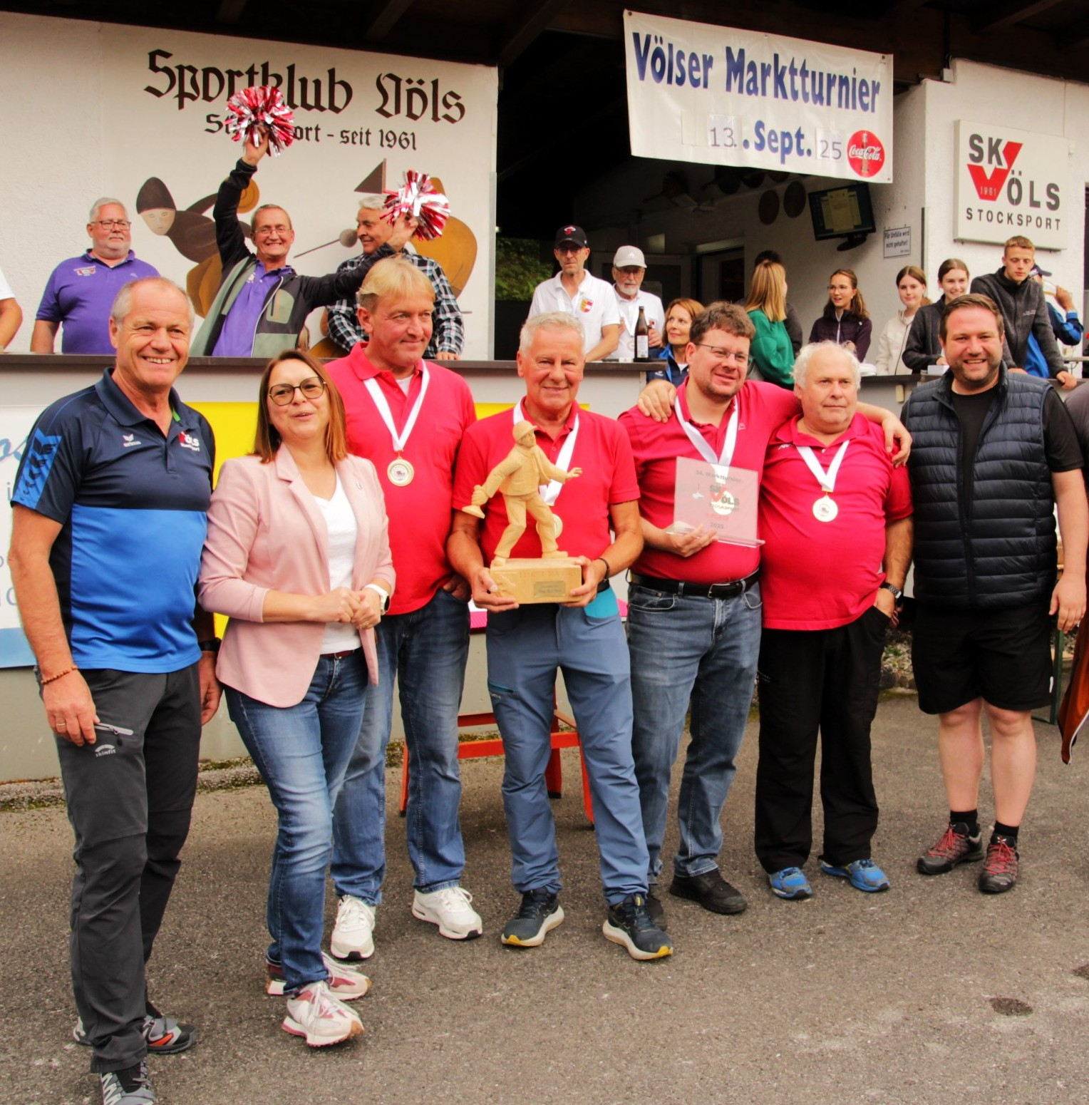

Spieler: Günter Hochrainer, BGM Peter Lobenwein, Andreas Röhle, Franz Müssigang

1. **Platz**

**Lederhosen 1**

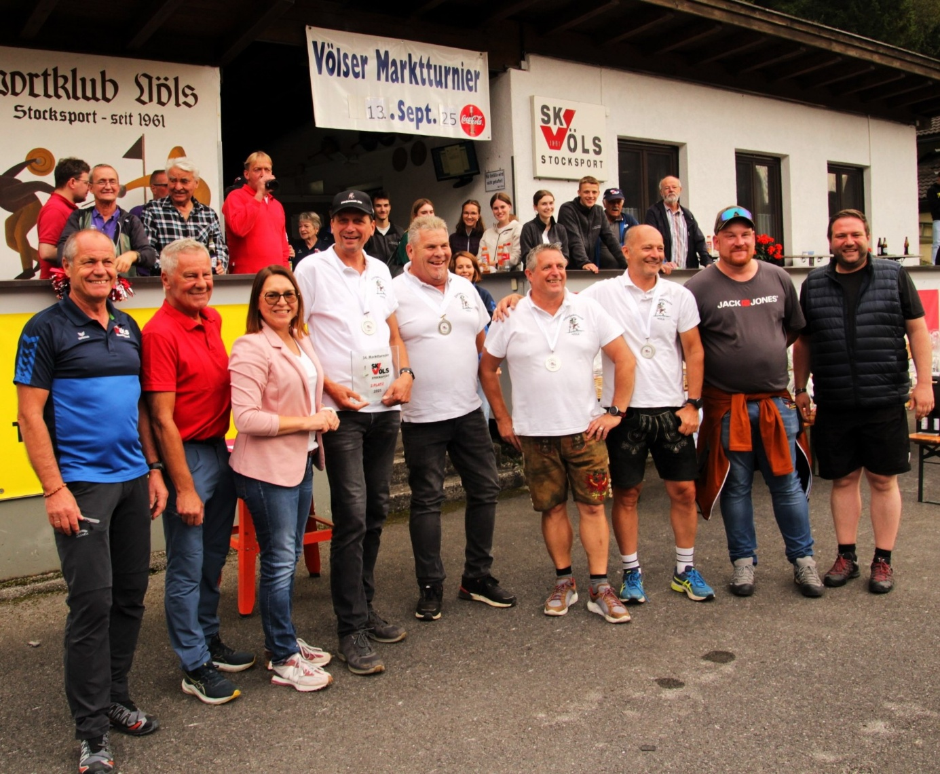

Spieler: Toni Mair, Paul Holzmann, Harald Wechselberger, Jochen Reider

1. **Platz**

**Kärntner Landsmannschaft**

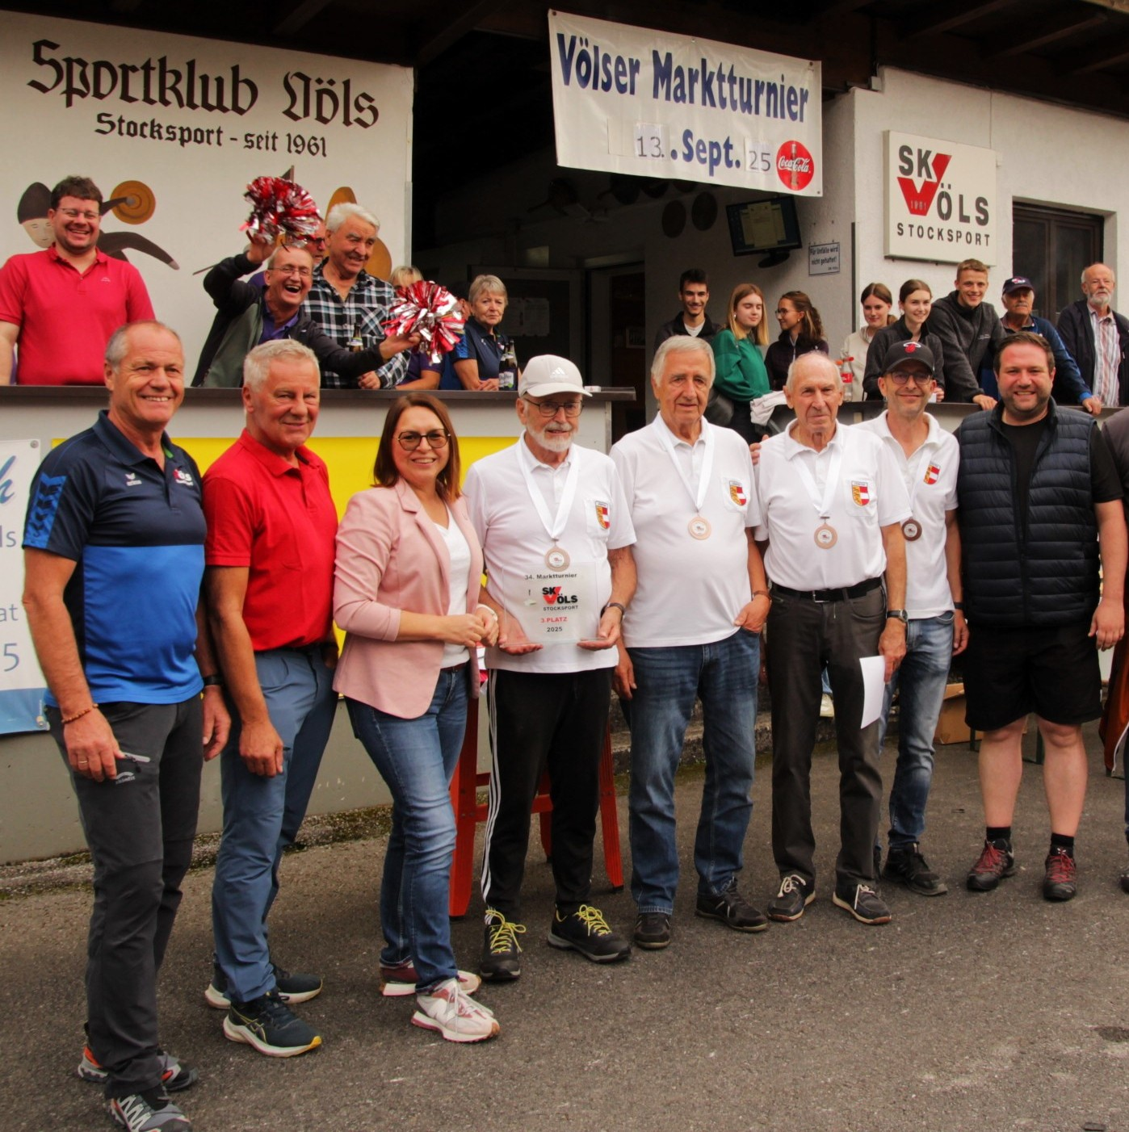

Spieler: Hugo Kogler, Kurt Baumgartner, Manfred Flath, Klaus Kogler

1. **Platz**

**Schützen Völs 2**

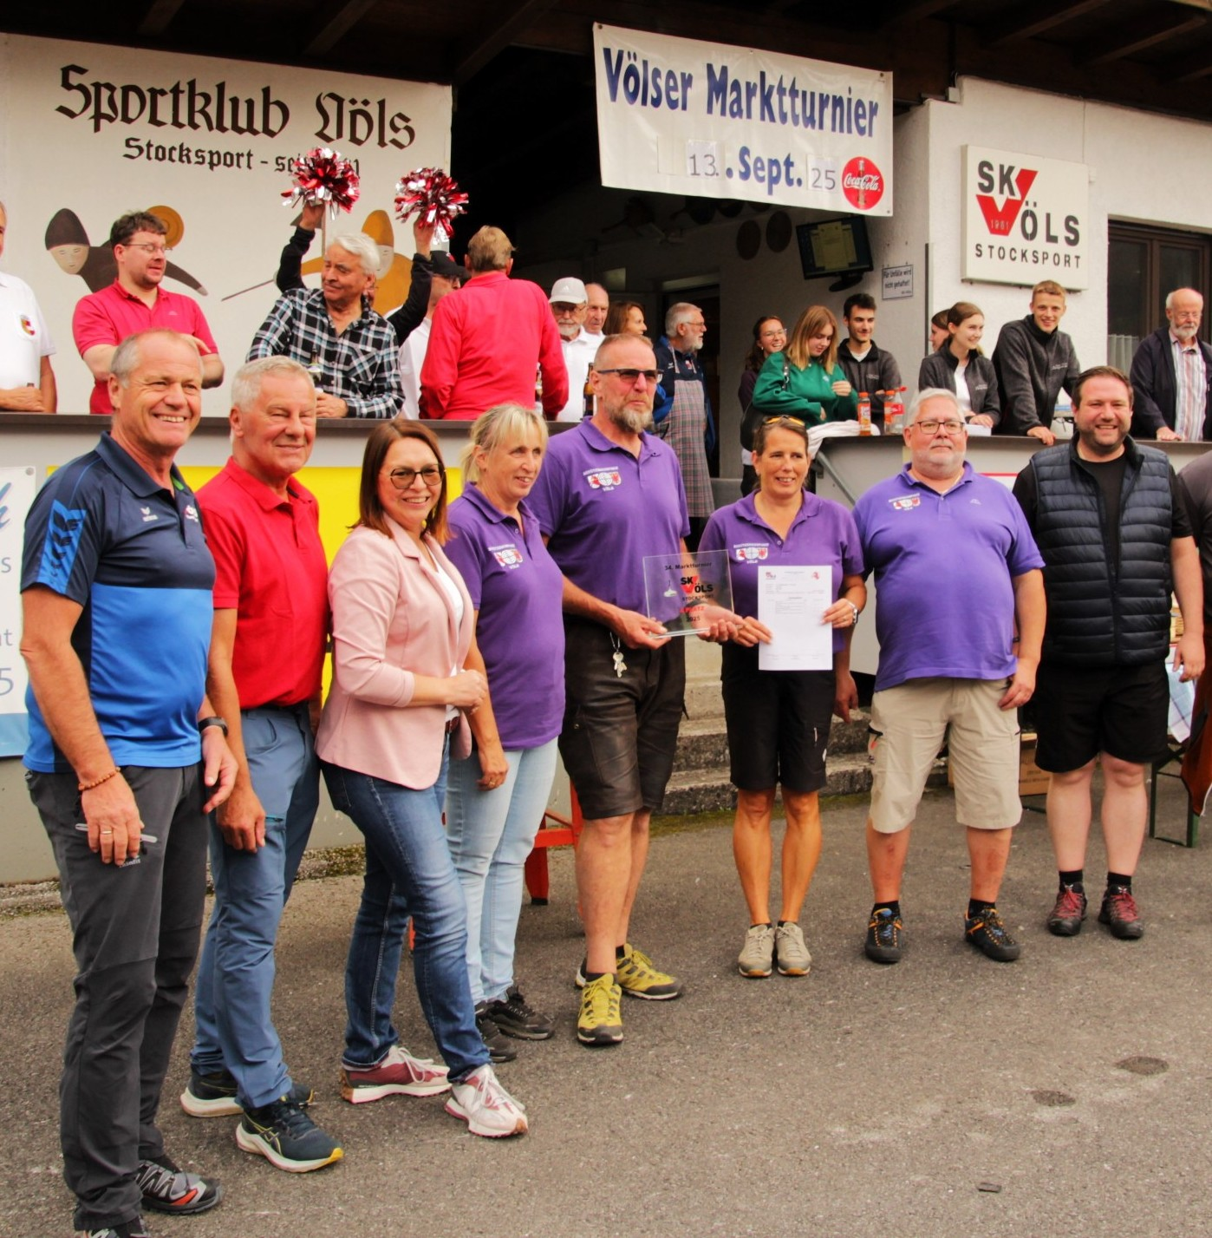

Spieler: Doris Rangger, Günter Rangger, Tanja Palfinger, Harry Düngler